Borbonianos - Rosal Borboniano | 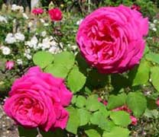 | Rosales de desarrollo abierto, muy vigorosos.  Pueden moldearse como trepadores. Semireflorencientes.
Centifolia (Provence) - Rosas Centifolias | 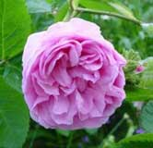 | Arbustos espinosos, con flores muy fragantes.  Las flores son, en general, dobles o plenamente dobles, que aparecen en solitario o en grupos de tres.
China - Rosas Chinas | 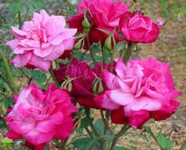 | Pequeños o medianos arbustos remontantes de ramillas abiertas, larguiruchos.  Flores simples o dobles, que aparecen en solitario o en grupos de 2-13. Floración de verano a otoño
Gallica - Rosas gallica | 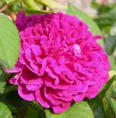 | Rosales muy densos y compactos.  Producen flores de vivos colores generalmente reunidas en ramilletes de 3 o más durante los meses de verano. Muy fragantes.
Musgoso - Rosales Musgosos | 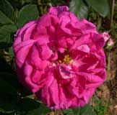 | Arbustos poco densos pero muy atractivos por el follaje y por la vellosidad que aparece en la parte inferior del cáliz, con aspecto de musgo o moho. Desarrollo bajo.  Las hojas son en general de color verde oscuro.
Patio - Rosas tipo Patio | 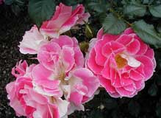 | Arbustos remontantes. Altura: 35-60 cm y anchura igual: 30-60 cm.  Producen ramilletes compuestos en general por 3-11 flores simples a dobles, que florecen en verano-otoño.
Portland - Rosas tipo Portland | 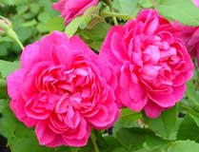 | Arbustos de desarrollo vertical, densos, compactos, pero menos vigorosos y más reflorecientes que los Borbonianos (Bourbon) de los que provienen. Portadores de grupos laxos de flores semidobles o dobles en verano-otoño, dispuestas en solitario o bien en grupos de a tres.
Sempervirens - Rosas tipo Sempervirens | 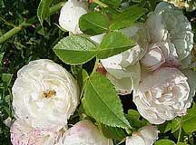 | Rosales trepadores semiperennes, portadores de numerosas flores muy recurrente en el verano, especialmente al final del verano.  Flores semidobles a plenamente dobles.
Híbridos de Té - Híbrido de Té - Rosa Híbrido de Té - Rosas Híbridos de Té - Rosal de pie bajo | 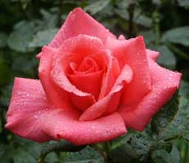 | Este es el grupo más grande de rosas, el más popular y el más conocido. Es la rosa típica.  - Arbustos bajos, de 0,5 a 1 m.

